** CURSO DE ENGENHARIA CIVIL**

**Disciplina: MEIO AMBIENTE**

Prof. Me. José Henrique Bassani

Aula 14

**ETAPAS PARA LICENCIAMENTO AMBIENTAL**

As etapas do licenciamento ambiental podem variar de nomenclatura para uma mesma modalidade de licença de acordo com o órgão ambiental licenciador, como exemplo tem-se Licença Ambiental Prévia (LAP), Licença Prévia (LP), e Licença de Localização (LL). Dentre as terminologias mais adotadas, as de maior ocorrência nos estados são a Licença Prévia (LP), Licença de Instalação (LI) e Licença de Operação (LO).

As licenças prévia, de instalação e operação poderão ser emitidas sequencialmente ao longo das etapas ou fases do empreendimento, enquanto as autorizações ambientais, licença única e licença simplificada poderão realizar todas essas fases simultaneamente, gerando apenas um documento. Essas e outras modalidades de regularização podem receber diferentes conceitos e aplicações de estado para estado, podendo depender de parâmetros como impacto ambiental, porte, potencial poluidor, localização, e tempo de duração da atividade.

De forma geral, as principais modalidades de licenciamento ambiental expedidas são:

* **Licença Prévia (LP):** aprova a localização e concepção do empreendimento, atividade ou obra que se encontra na fase preliminar do planejamento atestando a sua viabilidade ambiental, estabelecendo os requisitos básicos e condicionantes a serem atendidos nas próximas fases de sua implantação, bem como suprindo o requerente com parâmetros para lançamento de efluentes líquidos e gasosos, resíduos sólidos, emissões sonoras, além de exigir a apresentação de propostas de medidas de controle ambiental em função dos possíveis impactos ambientais a serem gerados.
* **Licença de Instalação (LI):** autoriza a instalação do empreendimento, atividade ou obra de acordo com as especificações constantes dos planos, programas e projetos aprovados, fixando cronograma para execução das medidas mitigadoras e da implantação dos sistemas de controle ambiental.
* **Licença de Operação (LO):** autoriza a operação da atividade, obra ou empreendimento, após a verificação do efetivo cumprimento das medidas de controle ambiental e condicionantes determinadas nas licenças anteriores.
* **Dispensa do licenciamento:** as atividades dispensadas do licenciamento ambiental podem ter significados e aplicações distintas entre os estados. Os conceitos mais comuns são: atividades de muito baixo impacto ambiental; não listadas nas legislações que regulamentam as atividades passíveis de licenciamento ambiental no estado; atividade cujo licenciamento é de competência municipal e não estadual; e aquelas passíveis de licenciamento que por análise do órgão são dispensadas dessa obrigação legal. A comprovação de que um empreendimento ou atividade possui a Dispensa do licenciamento ambiental também varia de estado para estado entre: a não emissão de documento; emissão de declaração; e de documento próprio regulamentado em legislação.
* **Licença de Alteração:** geralmente está condicionada à existência de Licença de Instalação (LI) ou Licença de Operação (LO), concedida quando porventura ocorrer modificação no contrato social do empreendimento, atividade ou obra, ou qualificação de pessoa física. **Licença de Ampliação:**poderá ser concedida para a realização de ampliações ou ajustes em empreendimento ou atividade já implantados e licenciados.
* **Licença de Instalação e de Operação (LIO):** substitui os procedimentos administrativos do licenciamento de instalação e do licenciamento de operação ordinários, unificando-os. Através da LIO o órgão ambiental autoriza, em uma única fase, a instalação e a operação de atividade ou empreendimento. Deve ser solicitada antes de iniciar-se a implantação do empreendimento ou atividade, estando sua concessão condicionada às medidas e condições de controle ambiental estabelecidas pelo órgão ambiental.
* **Licença Prévia e de Instalação (LPI):** substitui os procedimentos administrativos do licenciamento prévio e do licenciamento de instalação ordinários, unificando-os. Antes de iniciar-se a implantação do empreendimento ou atividade, em uma única fase o órgão ambiental atesta a viabilidade ambiental e autoriza a instalação da atividade ou empreendimento, estabelecendo as condições e medidas de controle ambiental necessárias. Geralmente será concedida quando a análise de viabilidade ambiental não depender de estudos ambientais, podendo ocorrer simultaneamente à análise dos projetos de implantação.

A licença única e a licença simplificada tem um conceito muito variado entre os estados, ora muito semelhante, ora muito diverso.

A **Licença Ambiental Simplificada (LAS)** é concedida antes de iniciar-se a implantação do empreendimento ou atividade e, em uma única fase, atesta a viabilidade ambiental, aprova a localização e autoriza a implantação e a operação de empreendimento ou atividade, estabelecendo as condições e medidas de controle ambiental que deverão ser atendidas. A concessão da LAS geralmente está associada à classificação do empreendimento quanto ao grau de impacto ambiental gerado, sendo aplicada à empreendimentos ou atividades de pequeno ou micro porte e baixo potencial poluidor. A **Licença Única (LU)** substitui os procedimentos administrativos ordinários do licenciamento prévio, de instalação e operação do empreendimento ou atividade, unificando-os na emissão de uma única licença, exigindo-se as devidas condições e medidas de controle ambiental.

O conceito, a aplicação e os critérios para a Dispensa do licenciamento, Licenças de ampliação, alteração, LIO, LPI, LAS e LU, como observado podem variar de estado para estado, devendo ser observada a legislação estadual, ou municipal, que as regulamentam na esfera de localização do empreendimento ou atividade.

As licenças ambientais, conforme definido pela Resolução CONAMA nº 237/1997, são o ato administrativo pelo qual o órgão ambiental competente, estabelece as condições, restrições e medidas de controle ambiental que deverão ser obedecidas pelo empreendedor, pessoa física ou jurídica, para localizar, instalar, ampliar e operar empreendimentos ou atividades utilizadoras dos recursos ambientais consideradas efetiva ou potencialmente poluidoras ou aquelas que, sob qualquer forma, possam causar degradação ambiental.

Fonte: BRASIL, Ministério do Meio Ambiente, Portal Nacional de Licenciamento Ambiental

Para saber mais acesse: <https://pnla.mma.gov.br/etapas-do-licenciamento>







Acesse: <https://www.pmpf.rs.gov.br/secretaria-de-meio-ambiente/servicos/licenciamento-ambiental-2/>

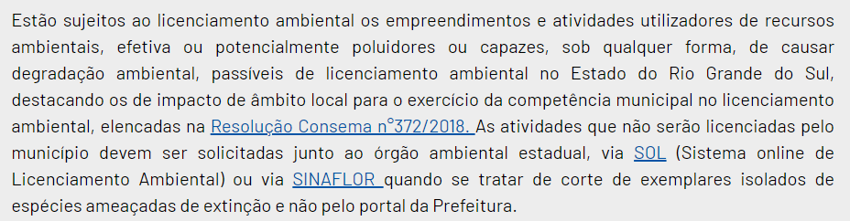

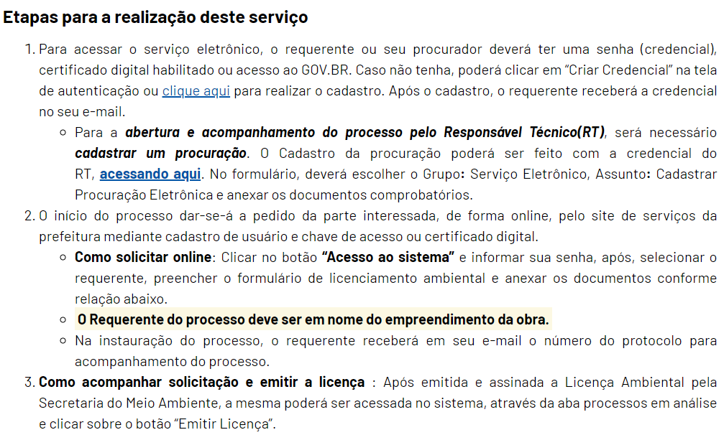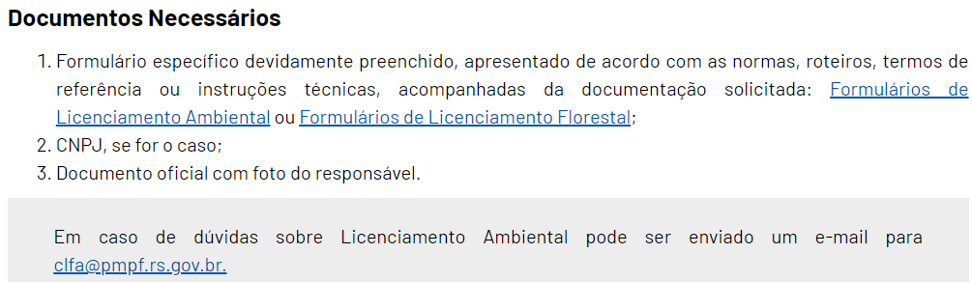

PARA SABER MAIS...

**COMO FUNCIONA O PNLA**

**(https://pnla.mma.gov.br/como-funciona-o-pnla)**

O Portal Nacional do Licenciamento Ambiental permite a realização de buscas de licenciamentos ambientais nos órgãos responsáveis por esta atividade nas esferas federal, distrital e estadual. Estas buscas podem ser realizadas utilizando diversos filtros de pesquisa e de forma online (direto no banco de dados de todos os órgãos licenciadores) ou por meio de um cache de dados fornecidos pelo MMA (neste caso, o resultado pode ter defasagem na atualização de algumas horas ou dias).

Para acessar a pesquisa, deve-se ir ao menu principal do sistema e clicar em ‘PESQUISA DE LICENCIAMENTO’ ou no box lateral “Faça aqui sua pesquisa por processos de licenciamento ambiental”. Para cada pesquisa é possível restringir o tempo máximo de espera da busca. Neste caso basta escolher o valor desejado no ‘Tempo limite para a busca’. O usuário pode escolher desde uma pesquisa usando o atributo ‘Banco de dados do PNLA’, que retorna resultados que estão armazenados no banco de dados do PNLA, ou esperar até 5 minutos para ter um resultado mais atualizado. Quanto maior for o tempo disponível para a busca, maior a chance de se obter dados online pelo banco de dados do órgão licenciador.

É possível realizar uma busca sem fornecer nenhum filtro, basta clicar diretamente em ‘Pesquisar’. Neste caso, serão abertos os resultados de todos os órgãos licenciadores. A tabela de resultados apresenta o nome de cada órgão, a quantidade de licenciamentos encontrados por órgão e o botão ‘Detalhar licenças’, que abre a página com os detalhes dos licenciamentos encontrados. Quando a pesquisa não encontra licenciamentos, este botão fica desabilitado.

**Legenda de cores da pesquisa**

Ao lado da quantidade de licenciamentos encontrados para cada órgão aparece um ícone que, dependendo da cor, expressa qual a situação do resultado encontrado. Ao parar o mouse em cima do ícone, é possível ler a legenda com a explicação do significado do resultado obtido. Caso as informações tenham sido buscadas no banco de dados do PNLA, a legenda informará quando ocorreu a última atualização.

* ico-verde - O ícone de cor verde representa que o dado foi obtido em tempo real, direto do órgão licenciador.
* ico-azul - O ícone de cor azul representa os órgãos que não disponibilizam os dados em tempo real, logo, o resultado sempre será obtido pelo banco do PNLA.
* ico-amarelo - O ícone de cor amarela representa os dados que foram buscados no banco de dados do PNLA, pois não foi possível obter o resultado em tempo real, por causa do limite de tempo selecionado para a busca. Para conseguir o resultado online, basta aumentar o tempo limite da busca.
* ico-cinza - O ícone de cor cinza representa os dados que foram buscados no banco de dados do PNLA devido ao fato da pesquisa online estar indisponível naquele momento.

**Filtros da pesquisa**

Para refinar os resultados obtidos, é possível usar os quatro painéis disponíveis na tela. São eles:

1. Filtros por tipologias/atividades
2. Filtros por empreendedor
3. Filtros por data de processo do licenciamento
4. Filtros avançados de pesquisa

**Filtros por tipologias/atividades**

No painel ‘Filtros por tipologias/atividades’ é possível filtrar os resultados usando a tipologia/atividade do licenciamento. Existem duas possibilidades de uso deste filtro, que é feito por meio de um botão de seleção, sendo elas: ‘Escolher tipologia/atividade’ e ‘Digitar a palavra-chave’. Se selecionada a opção ‘Digitar a palavra-chave’, basta digitar uma palavra-chave a ser filtrada. Se for selecionada a opção ‘Escolher tipologia/atividade’, é necessário selecionar a opção de classificação. A classificação pode ser escolhida entre ‘CNAE – Classificação Nacional de Atividades Econômicas’, ‘CTF – Cadastro Técnico Federal’, ‘Classificação do órgão’ ou ‘PNLA – Portal Nacional do Licenciamento Ambiental’. Ao escolher uma destas opções é possível acessar, por meio do botão ‘Ver todos’, todos os valores do tipo de classificação escolhida.

Na tabela que é aberta, basta escolher quais tipologias/atividades serão filtradas. Também é possível digitar o nome da tipologia/atividade a ser usada no filtro através do campo: ‘Digite a atividade ou tipologia de acordo com a classificação selecionada acima’. Ao iniciar a digitação neste campo, automaticamente é aberta uma tabela onde é possível escolher a tipologia/atividade filtrada a partir do que foi digitado. Quando as tipologias são escolhidas, elas são colocadas dentro da tabela ‘Elementos selecionados’.

Como funciona a pesquisa por tipologia

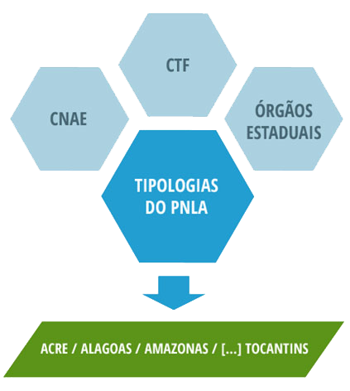

A pesquisa é sempre feita por classificações dos órgãos licenciadores, utilizando as tipologias do PNLA como ponte entre as classificações dos diversos órgãos licenciadores.

1. Ao selecionar uma ou mais tipologias do PNLA, o sistema recupera as classificações de cada órgão correspondente às tipologias selecionadas e pesquisa por licenciamentos que possuem tais classificações (órgão por órgão).
2. Ao selecionar uma ou mais atividades CNAE ou CTF, o sistema recupera as tipologias do PNLA associadas a elas, e executa o passo 1.
3. Ao selecionar uma ou mais classificações pertencente a um órgão licenciador, o sistema recupera as tipologias do PNLA associadas a elas, e executa o passo 1.

**Filtros por empreendedor**

No painel ‘Filtros por empreendedor’ é possível refinar a pesquisa pelo número do processo de licenciamento, por nome ou CPF/CNPJ do empreendedor e/ou empreendimento.

**Filtros por data de processo do licenciamento**

No painel ‘Filtros por data de processo do licenciamento’ é possível realizar buscas por intervalo de períodos de datas de protocolo, emissão e vencimento.

**Filtros avançados de pesquisa**

O painel ‘Filtros avançados de pesquisa’ possibilita o filtro das buscas por esferas da licença (federal ou estadual), tipos de licença, situações das licenças, região e Estados.

**Resultados da pesquisa**

Na tabela de ‘Número de licenciamentos por órgão licenciador’, se o usuário clicar no botão ‘Detalhar licenças’, será aberta uma tela com o detalhamento dos licenciamentos. Esta tela possui a opção de voltar para a tela de pesquisa e as abas ‘Licenciamentos encontrados’ e ‘Totalização’. Nesta tela, as duas abas apresentam uma faixa com o status do resultado encontrado. Esta faixa segue a mesma regra de cores da tela de pesquisa.

A aba ‘Licenciamentos encontrados’ mostra uma tabela com os licenciamentos encontrados na tela anterior. Os campos visíveis da tabela são: ‘Número do processo’, ‘Tipologia’, ‘Tipo da licença’, ‘Data de Emissão’ e ‘Data de vencimento’. Existe também a possibilidade de ver os campos ‘Nome do empreendimento’, ‘Nome do Rio’ e ‘Nome da bacia’, estes campos não estão visíveis na tabela, mas podem ser adicionados a ela. Outra coluna apresentada é a coluna com o botão ‘Ver detalhes’ que mostra em uma tela separada os detalhes do licenciamento escolhido. Existe também a opção de escolher quantos itens a página irá mostrar. É possível escolher entre 25, 50 e 100 itens.

Outra possibilidade disponível é exportar o resultado da pesquisa para a planilha. Para isso, basta clicar em ‘Exportar para planilha’. Todos os campos de todos os licenciamentos ambientais encontrados na pesquisa serão exportados para um arquivo de planilha.

A aba ‘Totalização’ apresenta o resultado da quantidade de uma determinada tipologia com uma determinada situação da licença e de um determinado tipo da licença.

Na tela de detalhamentos, dentro da aba de ‘Licenciamentos encontrados’, se o botão ‘Ver detalhes’ for clicado, o usuário é direcionado para a tela de detalhamento do licenciamento escolhido. A tela possui um ícone com o status do resultado encontrado, o botão “Voltar para o detalhamento”, que retorna para a tela anterior, além da informação detalhada do licenciamento escolhido. Esta tela possui os dados de órgão licenciador, número do processo, unidade federativa e empreendimento como informações em destaque, além de 5 (cinco) abas: ‘Licenciamento ambiental’, ‘Dados do Empreendimento’, ‘Dados do Empreendedor’, ‘Arquivos’ e ‘Mapas’, que possuem o restante das informações do licenciamento.

A aba ‘Licença ambiental’ apresenta os dados referentes à licença ambiental, sendo eles: ‘Órgão licenciador’, ‘Número do processo’, ‘Número da licença’, ‘Tipo da licença’, ‘Situação da licença’ e as datas de protocolo, emissão e vencimento.

Já a aba ‘Dados do empreendimento’ apresenta o nome, CPF/CNPJ, os dados de endereço e localização do empreendimento, a bacia hidrográfica, Rio, Porte do empreendimento, potencial poluidor degradador e classe do empreendimento e origem dela.

A aba de ‘Dados do empreendedor’ apresenta o nome e CNPJ/CPF do empreendedor, além do endereço dele.

Se o licenciamento ambiental possuir arquivos, então será possível ver a lista, descrição e, inclusive, baixar estes arquivos acessando a aba “Arquivos”. Caso o órgão não tenha fornecido arquivos do licenciamento, uma mensagem explicando isso será mostrada ao entrar na aba.

Na aba “Mapa”, caso o órgão ofereça as coordenadas geográficas, é possível verificar a localização do empreendimento por meio de um mapa georreferenciado. Caso o órgão não tenha fornecido a coordenada, então o sistema avisa que não foram fornecidas as coordenadas geográficas.